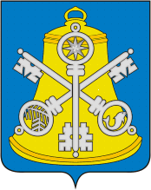
Собрание Корсаковского городского округа

Р Е Ш Е Н И Е

Принято 09.03.2022 № 186 .

на 48-м заседании 6-го созыва

Об утверждении Порядка отнесения земель к землям особо охраняемых территорий местного значения, использования и охраны земель особо охраняемых территорий местного значения на территории Корсаковского городского округа

В соответствии с главой XVII Земельного кодекса Российской Федерации, Федеральным законом от 14.03.1995 № 33-ФЗ «Об особо охраняемых природных территориях», статьей 16 Федерального закона от 06.10.2003 № 131-ФЗ «Об общих принципах организации местного самоуправления в Российской Федерации», Уставом муниципального образования «Корсаковский городской округ» Сахалинской области Собрание РЕШИЛО:
1. Утвердить Порядок отнесения земель к землям особо охраняемых территорий местного значения, использования и охраны земель особо охраняемых территорий местного значения на территории Корсаковского городского округа (прилагается).
2. Опубликовать настоящее решение в газете «Восход» и разместить на официальном сайте администрации Корсаковского городского округа в сети «Интернет».

Председатель Собрания
Корсаковского городского округа Л.Д. Хмыз

Мэр
Корсаковского городского округа А.В. Ивашов

